MERCI A NOS SOIGNANTS ET TOUT LE PERSONNEL QUI TRAVAILLENT DANS LES HOPITAUX ET QUI LUTTENT EN PREMIERE LIGNE CONTRE LA PANDEMIE DU CORONAVIRUS

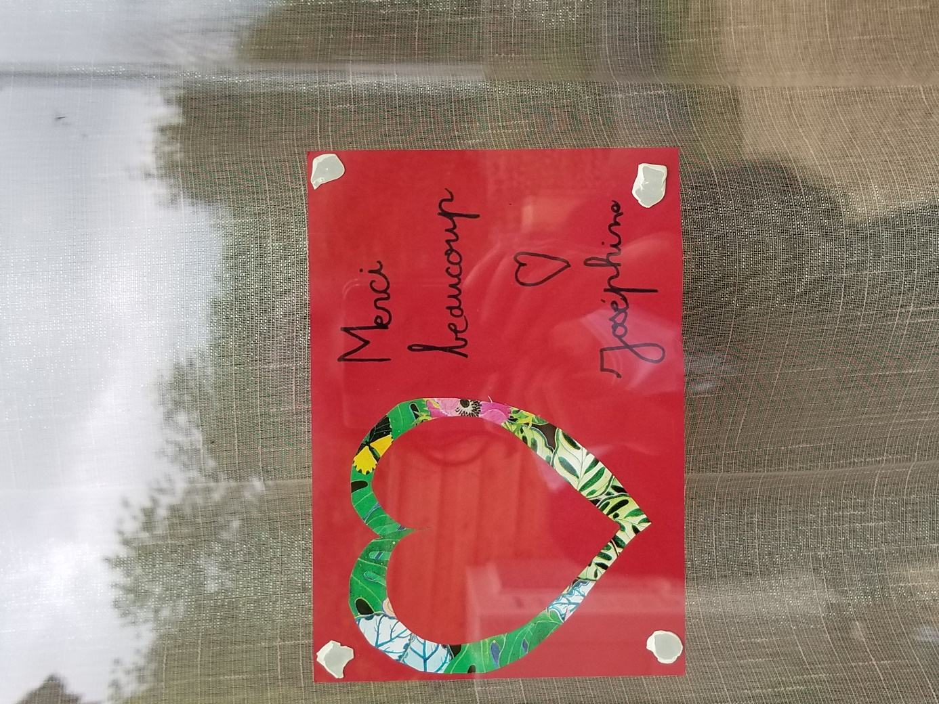

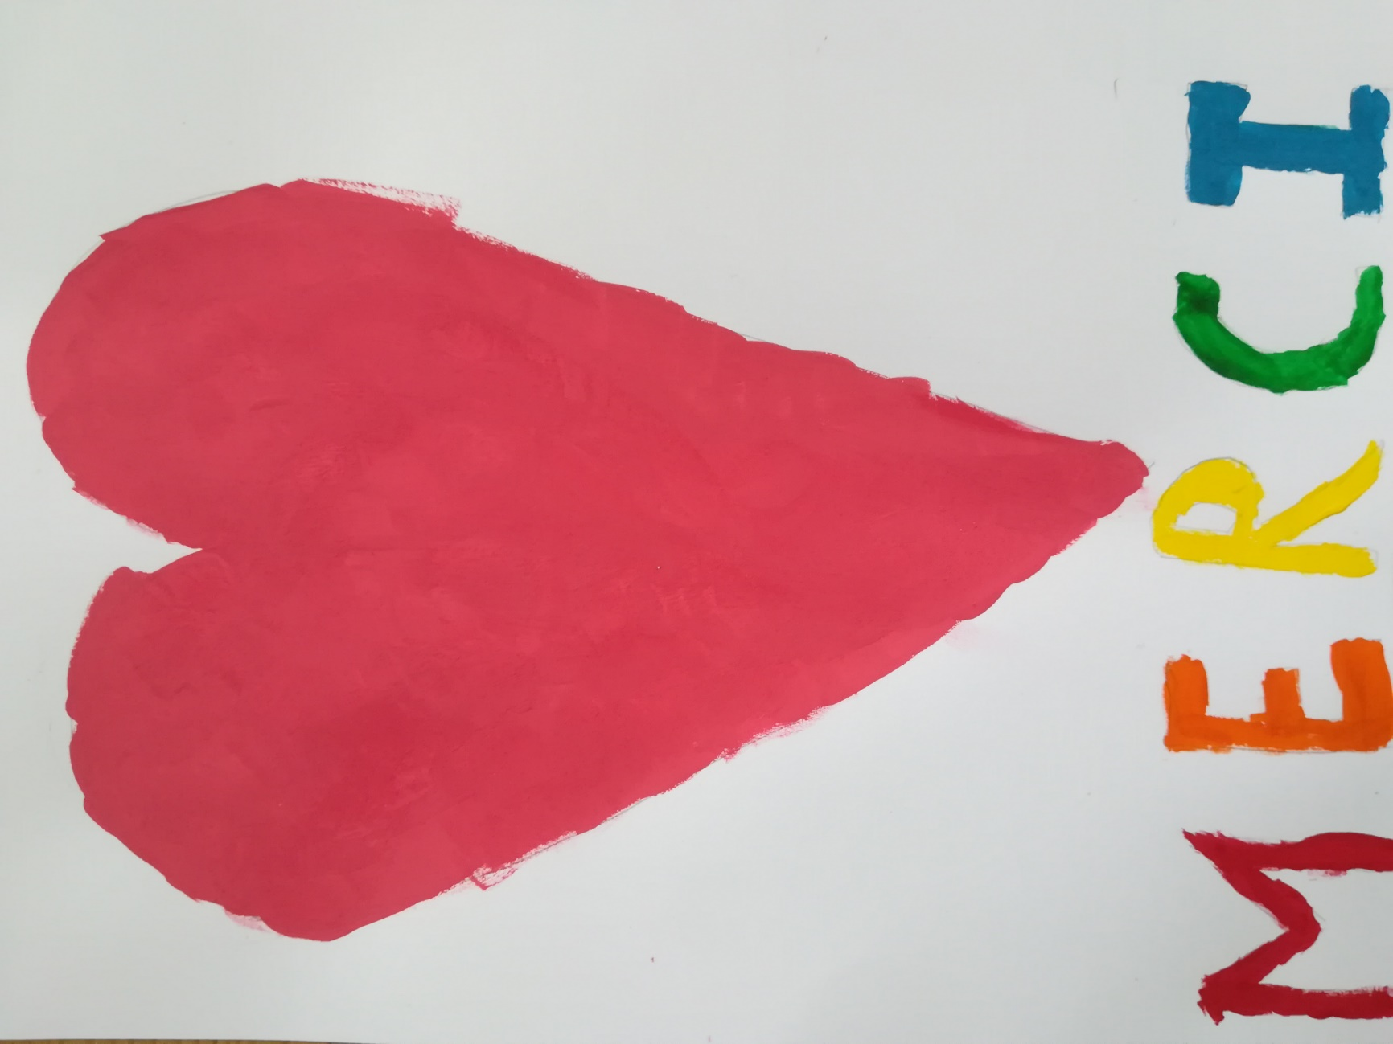

Baptiste

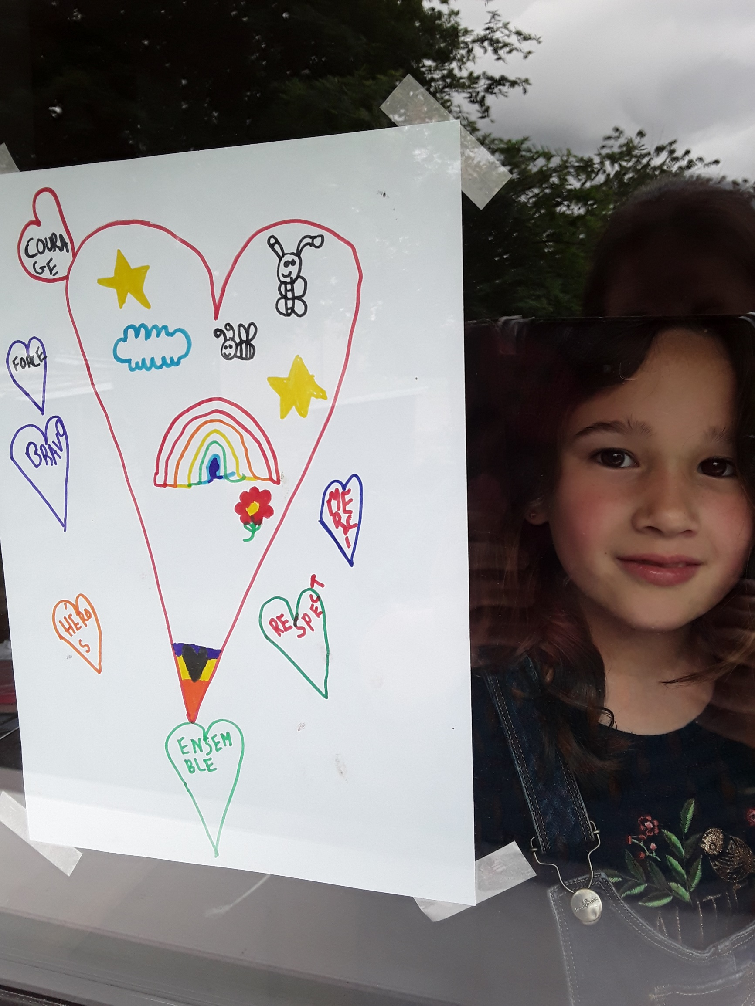

Merveilleux

Ecrire des lettres

Remercier

Courage

Intelligent Nathaël

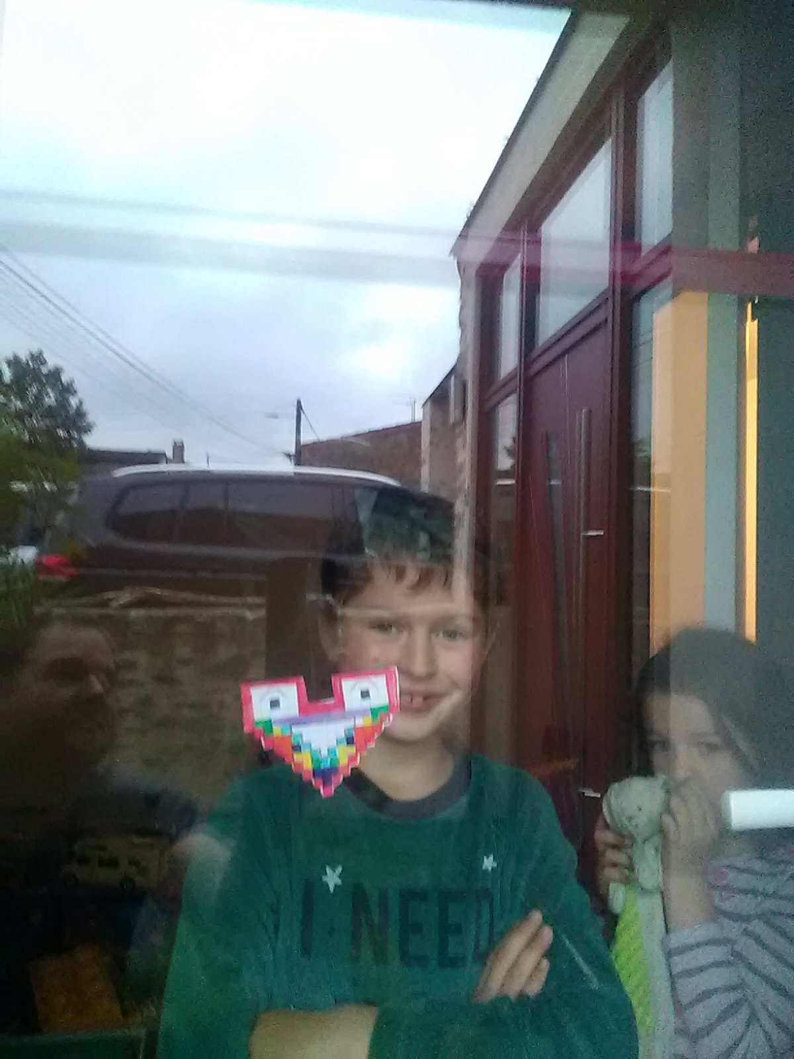

**Merci**

**Extraordinaire**

**Ravi**

**C’est**

**Incroyable NINO G**

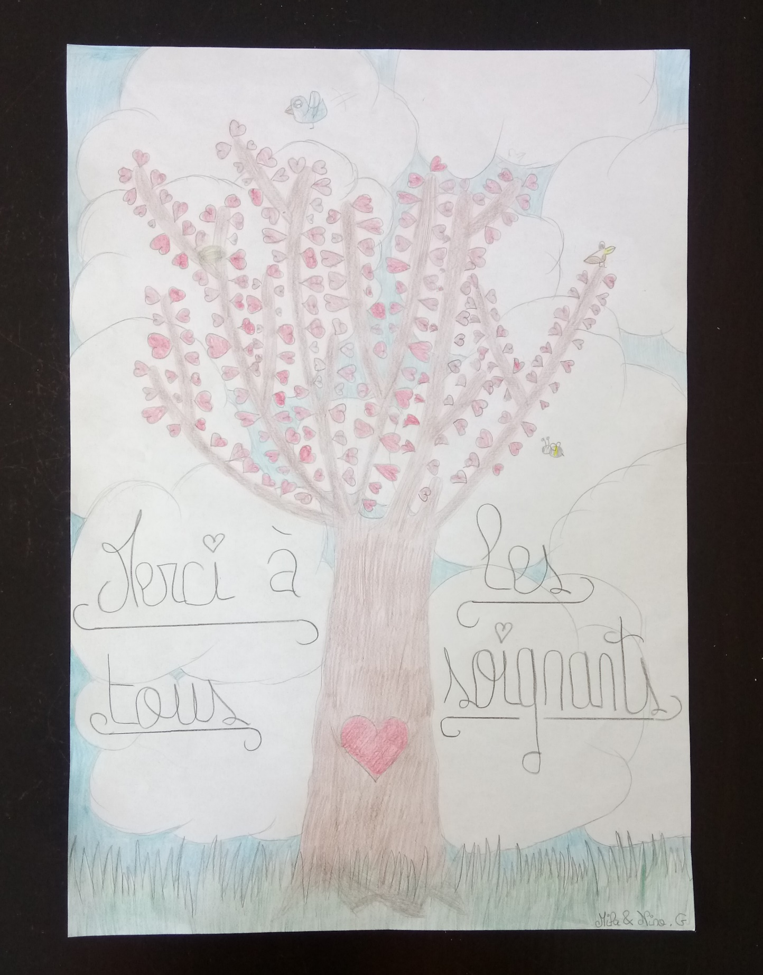

**Acrostiche du mot MERCI**

Merveilleux

Encouragement

Remerciement

Courage

Intention

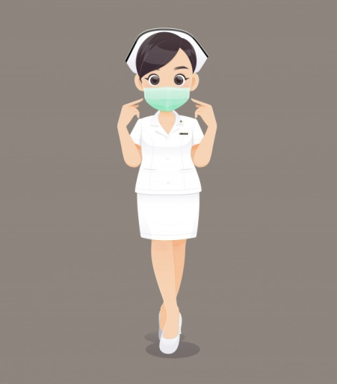

Lola

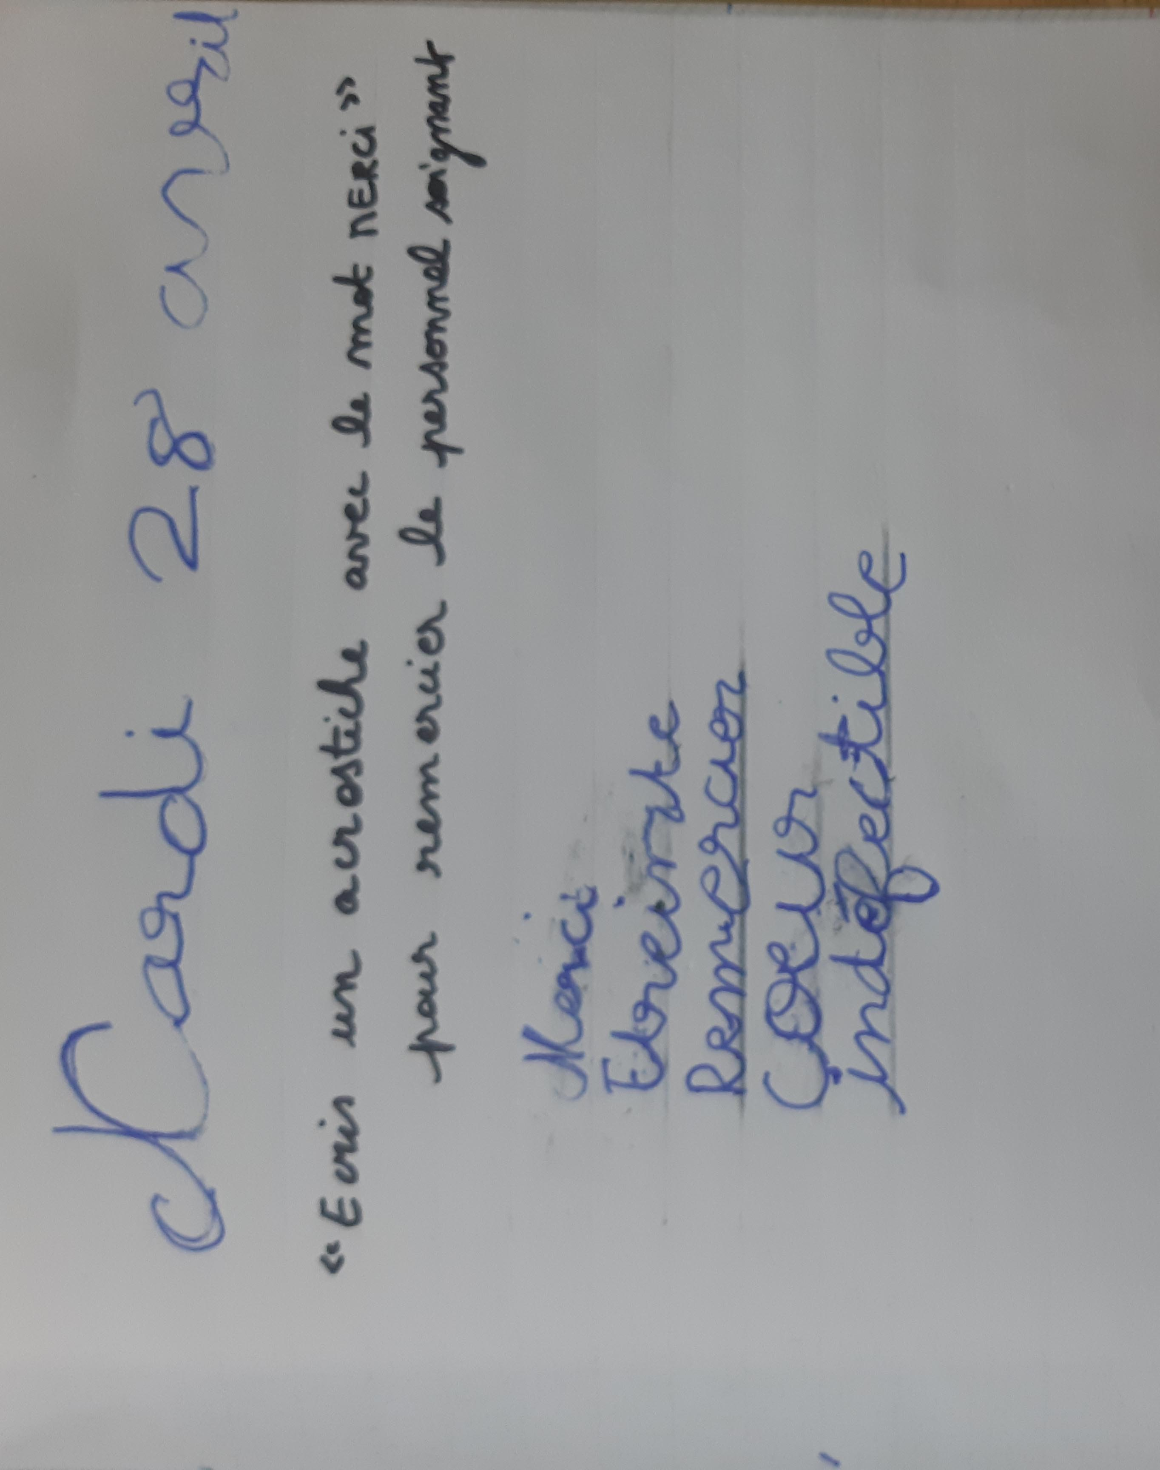

Noah